Flora og rødlistede arter på Altenes

Torbjørn Alm
Professor/ansvarlig konservator, karplanter
Tromsø museum

Altenes er middels godt kjent i botanisk henseende, mest fordi undertegnede har ferdes der en rekke ganger. Av tidlige botanikere er det bare J.M. Norman og Ove Dahl som har lagt turen innom. Førstnevnte har samlet noen planter på Balggesoaivi i 1879.

Ove Dahl besøkte skrentene under Kista i 1903, og har også vært på toppen av fjellet, eller kanskje helst en nærliggende topp. Noen artsfunn er nevnt i hans sammenstilling av «Floraen i Finnmark fylke» (Dahl 1934), slik den ble ferdigstilt av Jens Holmboe.

Anders Often undersøkte skrentene under Kista på ny i 1994 (Often 1994), men må ut fra sine artsfunn ha vært et annet sted (eller i brattere terreng) enn Ove Dahl. Han fant flere nye arter, blant annet ny nordgrense for kalksvartburkne (Asplenium trichomanes ssp. quadrivalens), og så langt den eneste forekomsten i Finnmark.

Noen lokaliteter i de bratte liene lenger vest på Altenes ble besøkt av Torbjørn Alm, Inger Greve Alsos og Anders Often i 1995, med båt lånt på Russeluft (Alm m.fl. 1995). Det resulterte i flere gode artsfunn, bl.a. furuvintergrønn (Pyrola chlorantha) under Svartberget, og gjenfunn av marisko (Cypripedium calceolus). Sistnevnte var angitt fra Altenes, «mellem Rødbergbukt og Russeluft», av A. Hagemann allerede i 1888.

Altenes har store områder med basisk til ultrabasisk berggrunn, inkludert noen små serpentinfelter. Et område av sistnevnte slag mellom Langvannet og Gamvannene er beskrevet av Alm (1992), men hadde for tett jord- og vegetasjonsdekke til å gi grunnlag for noen typisk serpentinflora.

Den basiske berggrunnen gir like fullt grunnlag for en artsrik flora, og innslag av en rekke rødlistearter. De fordeler seg på to hovedområder:

- De bratte liene mot sjøen langs sørsiden eller Altafjord-siden av neset.
- Heiområder og rabber i fjellet.

Disse områdene får en mer detaljert omtale under.
De bratte liene mot sjøen langs sørsiden eller Altafjord-siden av neset.

Liene er høye og bratte nok til å gi et betydelig varmefang. I kombinasjon med berggrunnen, gir det grunnlag for innslag av kravfulle arter, inkludert flere som en sjeldne til svært sjeldne i Finnmark. Nevnes kan:

Skredarve (Arenaria norvegica). Funnet under Kista av Ove Dahl i 1903; gjenfunnet litt lenger vest i 1983. Rødlistet i kategori NT (nær truet).

Kalksvartburkne (Asplenium trichomanes ssp. quadrivalens) ble funnet i skrenten under Kista i 1994. Dette er den eneste kjente forekomsten i Finnmark (Often 1994:238-239).

Marisko (Cypripedium calceolus). Først funnet på Altenes av A. Hagemann i 1888, mellom Rødbergbukt og Russeluft. Den ble gjenfunnet i dalen opp for Olabukta i 1995, men dette er neppe samme sted som Hagemann så den (Alm m.fl. 1995:127-128). I Finnmark er den bare kjent fra Alta, Porsanger og Sør-Varanger. Marisko er rødlistet i kategorien VU (sårbar).

Flågmure (Potentilla arenosa). I skrenten under Kista, først funnet av Ove Dahl i 1903, som også angir et funn nærmere toppen av fjellet. Gjenfunnet i førstnevnte område i 1994 (Often 1994:235). Rødlistet i kategori NT (nær truet).

Normansnøkleblom (Primula stricta var. obesior). Denne sjeldne formen av bleiknøkleblom ble funnet under Kista av Anders Often i 1992 (Often 1994:239). Året etter ble den funnet under Svartberget og i dalføret opp for Olabukta (Alm m.fl. 1995:129). Den er rødlistet i kategori EN (truet).

Furuvintergrønn (Pyrola chlorantha). Funnet i den bratte lia under Svartberget i 1995 (Alm m.fl. 1995:129). Dette er en av seks kjente forekomster i Finnmark, hvor arten bare er påvist i Alta (fire steder) og Kautokeino (to steder). Den er rødlistet i kategorien NT (nær truet).

Nevnes kan også olavsskjegg (Asplenium septentrionale), som har sine eneste forekomster i Finnmark i Alta. Den er kjent fra tre lokaliteter, derav to på Altenes. Ove Dahl fant arten under Kista i 1903. I 1995 ble den dessuten funnet i det østligste av de to små dalførene mellom Rødbergbukta og Russeluft (Alm m.fl. 1995:122).

Skrentene under Kista har også to uvanlige sveve-arter, lappmattesveve (Hieracium peleteranum ssp. boreades) og Hieracium macranthelum (Often 1994:239). De er ikke rødlistevurdert.

Heiområder og rabber i fjellet

Som følge av det kuperte fjellterrenget, har Altenes rikelig med hei og eksponert rabber. Den til dels ultrabasiske bakgrunnen gjør at begge ofte opptrer i rike utforminger, ikke ulike de man ser på kalkgrunn. Heiene har ofte innslag av reinrose (Dryas octopetala) og orkidéer som fjellhvitkurle (Pseudorchis straminea – i mengde flere steder) og fjellkurle (Chamorchis alpina).

Ikke minst som følge av at klimaendringene fører til at skoggrensen stiger, og gjenværende areal for mange fjellplanter krymper, står flere av artene på dagens rødliste:

Fjellsolblom (Arnica alpina ssp. angustifolia). På rabbe mellom Langvannet og Sekkevannet, fåtallig. Rødlistet i kategori NT (nær truet).

Rabbestarr (Carex glacialis). På avblåste rabber. Funnet N-NØ av Sekkevannet (i 2018), på Kista (i 1903), på høyde 397 litt lenger inne på fjellet (i 2018), og under Kista (i 1983). Rødlistet i kategori NT (nær truet).

Kantlyng (Cassiope tetragona). På rabber og rik hei, mange steder. Rødlistet i kategori VU (sårbar).

Fjellkurle (Chamorchis alpina). Denne lille orkidéen står på rik hei og eksponerte rabber, og forekommer flere steder på Altenes, bl.a. ved innløpsosen i Langvannet, nord-nordøst av Sekkevannet, ved det navnløse vann 330 sørøst for Trollvannet, og på Rødbergbuktfjellet (høyde 393). Den er rødlistet i kategori NT (nær truet).

Fjellpryd (Diapensia lapponica). På rabber og rygger, flere steder. Rødlistet i kategori NT (nær truet).

Reinrose (Dryas octopetala). På rabber og rik hei, mange steder i fjellet på Altenes. Rødlistet i kategori NT (nær truet).

Snøull (Eriophorum scheuchzeri). Hist og her på fuktig mark i fjellet, bl.a. ved innløpsosen i Langvannet og ved vann 375 på Middagsfjellet. Rødlistet i kategori NT (nær truet).

Moselyng (Harrimanella hypnoides). På mer eller mindre sent utsmeltet mark i fjellet, flere steder, bl.a. ved innløpsosen i Langvannet og på Balggesoaivi. Rødlistet i kategori NT (nær truet).

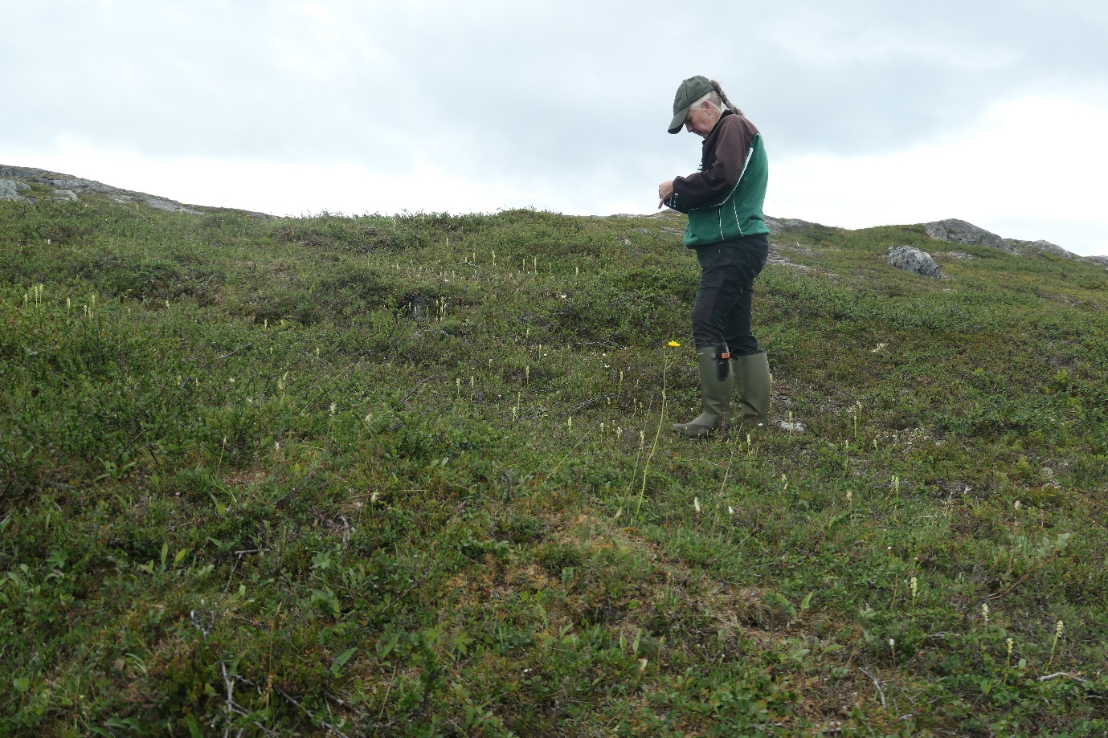

Rik hei på ryggen ovenfor vann 330 sørøst for Trollvannet, med mengder av fjellhvitkurle (Pseudorchis straminea – de gulhvite spirene) og innslag av rødlistearter som kantlyng (Cassiope tetragona), fjellkurle (Chamorchis alpina), reinrose (Dryas octopetala) og lapprose (Rhododendron lapponicum). Foto: Torbjørn Alm 02.07.2024.

Tvillingsiv (Juncus biglumis). Fuktige steder på baserik grunn. Funnet ved Trollvannet i 1989. Rødlistet i kategori NT (nær truet).

Snøsoleie (Ranunculus nivalis). Oftest på sent utsmeltet mark i fjellet. Funnet flere steder, bl.a. ved en navnløs tjønn i fjellet sør for Djupvik, ved innløpsosen i Langvannet, ved vann 330 sørøst for Trollvannet, ved vann 362 nordvest av Bealggeoaivvit, og ved vann 375 på Middagsfjellet. Rødlistet i kategori VU (sårbar).

Dvergsoleie (Ranunculus pygmaeus). På sent utsmeltet mark i fjellet. Flere steder, bl.a. på ryggen mellom høyde 423 og 411 sør for Djupvik, øst-nordøst av Lille Trollvann, og ved vann 375 på Middagsfjellet. Rødlistet i kategori NT (nær truet).

Lapprose (Rhododendron lapponicum). På eksponerte rabber, flere steder, bl.a. på ryggen mellom høyde 423 og 411 sør for Djuvik, på en rabbe nordøst av Sekkevannet, på ryggene rundt det navnløse vann 330 sørøst for Trollvannet, og på fjellryggen nordøst for det like navnløse vann 357 i Lilleelva. Den er rødlistet i kategori VU (sårbar).

Polarvier (Salix polaris). Bare funnet på Rødbergbuktfjellet (i 1996), på rabbe.
Rødlistet i kategori NT (nær truet).

Rødsildre (Saxifraga oppositifolia). På berg, hei og rabber, spredt, bl.a. ved Russeluft, under Svartberget og nord-nordøst av Sekkevannet. Rødlistet i kategori NT (nær truet).

Kalkfiol (Viola rupestris ssp. relicta) er funnet tre steder på Altenes, nær Russeluft i 1983, under Kista i 1903 og 1994, og i en bergsprekk vest for Goppavannene i 2018. I Finnmark er den så langt bare kjent fra Alta, Loppa, Kautokeino, Hammerfest og Porsanger. Rødlistet i kategori NT (nær truet).

I skrentene under Kista finnes også murburkne (Asplenium ruta-muraria) og bergfrue (Saxifraga cotyledon), som begge er nokså uvanlige i Finnmark.

Myrområder oppe i fjellet

Myrområdene kan også fortjene er kort omtale. Det meste av myr oppe i høyden er fattig til mellomrik myr, selv om unntak finnes. Fattigmyrene har innslag av en uvanlig art, som bare vokser på torvmose:

Dvergtettegress (Pinguicula villosa). Funnet flere steder på Altenes, bl.a. ved og nær nordenden av Svartnasvannet, ved Sagvannene, to steder ved Trollvannet, og på myr øst for Bealggeoaivvit. Dette er en østlig art, som nordpå bare er kjent fra Troms og Finnmark, mest i indre strøk. Den er ikke rødlistet (plassert i kategorien LC, livskraftig), men uvanlig så nær kysten.

Finnmarkspors (Rhododendron tomentosum) opptrer likeens spredt i fjellet på Altenes.

Vannplanter

Storparten av vannene og tjønnene på Altenes ligger for høyt til å ha noen rik vannplanteflora. En artsforekomst er verdt å nevne:

Nøkketjønnaks (Potamogeton praelongus). I vann 330 sørøst for Trollvannet, og i et vann nordvest for vann 262 på Sommerfjellet. Rødlistet i kategori NT (nær truet).

Området kan også ha kransalger av interesse, men de er utilstrekkelig undersøkt. Så langt er vanlig kransalge (Chara globularis) kjent fra et av Goppavannene (vann 262), og mattglattkrans (Nitella opaca) fra Doaresjávri. To andre innsamlinger av Nitella, fra et lite vann ovenfor Kviby (i 1998) og Lille Trollvann (i 1998) var ikke godt nok utviklet til å kunne bestemmes til art, men tilhører enten Nitella opaca eller glansglattkrans (N. flexiilis), den siste rødlistet i kategori NT (nær truet).

Andre artsforekomster

Et påfallende innslag i floraen på Altenes er dessuten nattfiol (Platanthera bifolia). Forekomstene i Finnmark, hvor arten bare er kjent fra Alta og Porsanger, utgjør en nordlig utpost av en tettere utbredelse lenger sør. Altenes kan skilte med tre lokaliteter, derav to påfallende høyt til fjells. Den ble først funnet i dalen ovenfor Olabukta i 1995 (Alm m.fl. 1995:128), og er senere påvist ved det navnløse vann 330 sørøst for Trollvannet (i 2024) og på østsiden av Bealggeoaivvit, ovenfor vann 314 (i 2006 og 2008).

Rypebunke (Vahlodea atropurpurea) faller litt utenfor lokalitetstypene over. Den er riktignok først og fremst en fjellplante, men vokser helst på mer eller mindre torvpreget og litt fuktig mark, og nesten bare i innlandet. Den er funnet ett sted på Altenes, ved sørenden av Langvannet. Rødlistet i kategori NT (nær truet).

Oppsummering

Berggrunn og topografi gjør at Altenes har innslag av en rekke arter som er uvanlige eller sjeldne i Finnmark (kalksvartburkne er bare kjent herfra), og relativt mange forekomster av rødlistearter.

De viktigste artsforekomstene er knyttet til de bratte, sørvendte liene mot Altafjorden, og rabber og rike heier i fjellet. Førstnevnte er antakelig trygge på grunn av topografien, som gjør dem nokså utilgjengelige. De rike fjellområdene er derimot sårbare for tråkk og kjøreskader. Undersøkelser har vist at ti personer som går over en kreklinghei er nok til å slite hull i vegetasjonen, og lage en sti. Fjellheiene og særlig rabbene er like sårbare. Kjøretøy av ethvert slag, inkludert snøskuter, utgjør selvsagt en langt større belastning.

De toppene og ryggen som har rik hei og rabber blir ekstra utsatt av den enkle grunn av de utgjør attraktive utsiktspunkter – som saktens tåler begrenset ferdsel til fots, men ikke kjøring, eller for den saks skyld terrengsykling. Det vil lett føre til sundsliting av vegetasjonen, og skade det som finnes av rødlistearter i fjellet.

Litteratur:

Alm, T., Alsos, I.G. & Often, A. 1995: Rike skoglier på Altenes i Alta, Finnmark. Polarflokken 19 (2): 119-130.

Dahl, O. 1934: Floraen i Finnmark fylke. Nyt magazin for naturvidenskaberne 69: IX + 430 pp. + 17 pl.

Often, A. 1994: Kalksvartburkne (Asplenium trichomanes ssp. quadrivalens) og andre godbiter i SØ-skrenten av Kista, Russeluft, Alta kommune. Polarflokken 18 (2): 233-240.

